HƯỚNG DẪN SỬ DỤNG
HỆ THỐNG PHẦN MỀM QUẢN LÝ DỰ ÁN
ĐẦU TƯ NGOÀI NGÂN SÁCH TỈNH ĐẮK NÔNG
PHẦN: CHỦ ĐẦU TƯ

Mục Lục
1. Mục đích và ý nghĩa của tài liệu 3
2. Phạm vi tài liệu 3
3. Cấu trúc tài liệu 3
B. GIỚI THIỆU CÁC CHỨC NĂNG 3
C. HƯỚNG DẪN SỬ DỤNG CÁC CHỨC NĂNG HỆ THỐNG 3
I. Đăng nhập và Đăng xuất hệ thống 3
1. Đăng nhập hệ thống 3
2. Đăng xuất hệ thống 5
II. Thực hiện đầu tư 5
1. Danh sách dự án nhà đầu tư 5
1.1. Đề xuất – kiến nghị 5
2. Thông tin quá trình thực hiện đầu tư 7
III. Phân hệ quản lý báo cáo tiến độ 9
1. Danh sách báo cáo tiến độ 9

A. GIỚI THIỆU

Mục đích và ý nghĩa của tài liệu
- Hệ thống phần mềm quản lý dự án đầu tư ngoài ngân sách từ khâu đăng ký chủ trương, cấp giấy chứng nhận đầu tư đến khi dự án triển khai, đi vào hoạt động và kết thúc dự án

Phạm vi tài liệu
- Tài liệu áp dụng cho hệ thống quản lý dự án đầu tư ngoài ngân sách

Cấu trúc tài liệu
Tài liệu bao gồm 3 phần:
- Giới thiệu: mục đích, ý nghĩa của tài liện, phạm vi tài liệu và cấu trúc tài liệu.
- Giới thiệu các chức năng của hệ thống được ghi nhận trong tài liệu này.
- Hướng dẫn sử dụng các chức năng đã nêu trong phần B.

B. GIỚI THIỆU CÁC CHỨC NĂNG
Các chức năng trong hệ thống:
STT | Chức năng | Mô tả | Đối tượng sử dụng
 | Thực hiện đầu tư | - Danh sách dự án đầu tư  - Đề xuất – kiến nghị  - Thông tin quá trình thực hiện đầu tư | Đắk Nông
 | Phân hệ quản lý báo cáo tiến độ | - Báo cáo tiến độ | Đắk Nông

C. HƯỚNG DẪN SỬ DỤNG CÁC CHỨC NĂNG HỆ THỐNG

Đăng nhập và Đăng xuất hệ thống

Đăng nhập hệ thống
- Bước 1. Mở trình Google Chrome:
- Bước 2. Nhập đường link website:
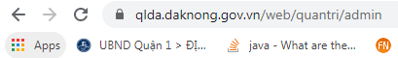

- Bước 3. Nhập Tên đăng nhập và mật khẩu ➔ Đăng nhập
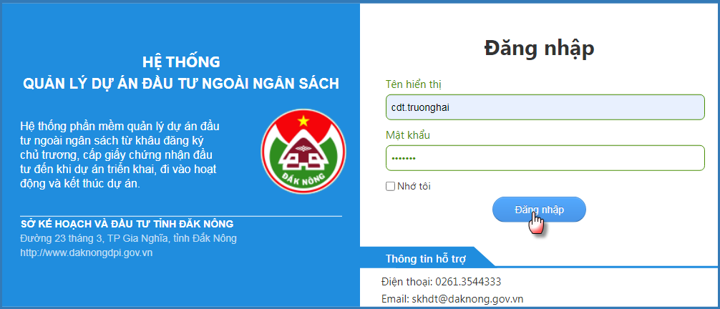
- Bước 4. Hiển thị giao diện làm việc.
- Trường hợp thay đổi mật khẩu
- Bước 1. Nhấn vào tên đăng nhập chọn Hồ sơ cá nhân
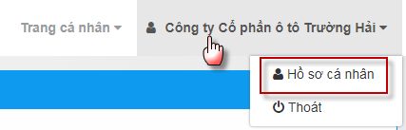
- Bước 2. Nhấn vào liên kết Mật khẩu:
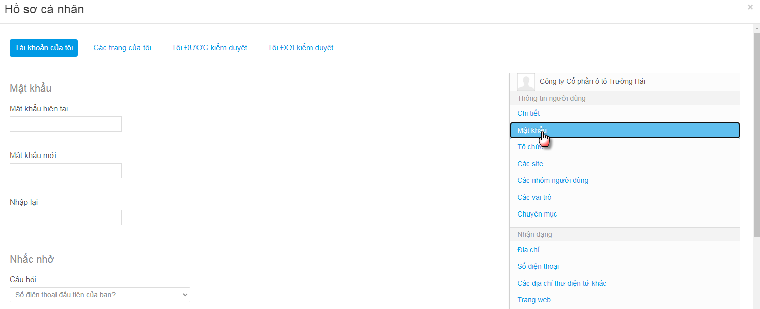

- Bước 3. Nhập mật khẩu hiện tại, sau đó nhập mật khẩu mới và nhập lại (mật khẩu nhập lại phải giống mật khẩu mới):
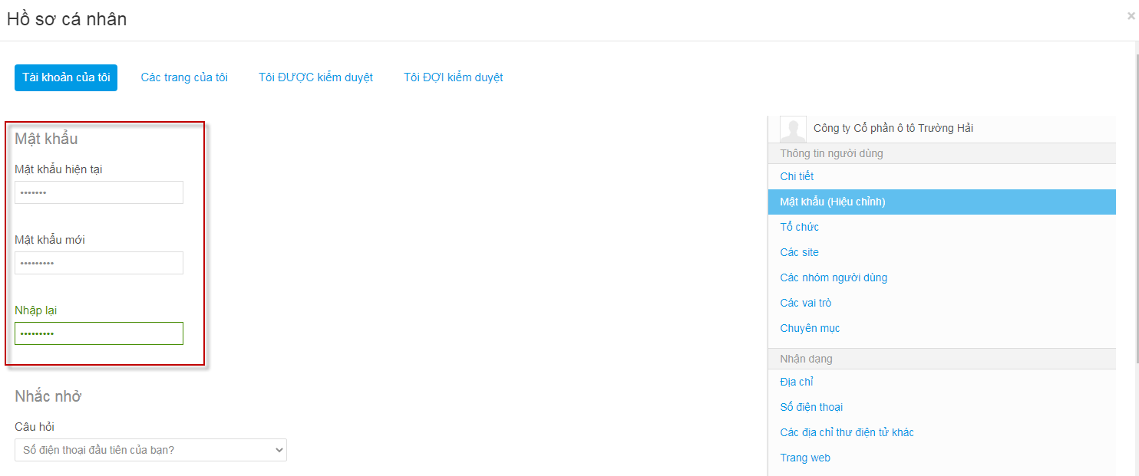
- Bước 4. Nhấn nút Ghi lại hiển thị dòng thông báo thành công. Sau đó nhấn nút X để đóng lại giao diện:
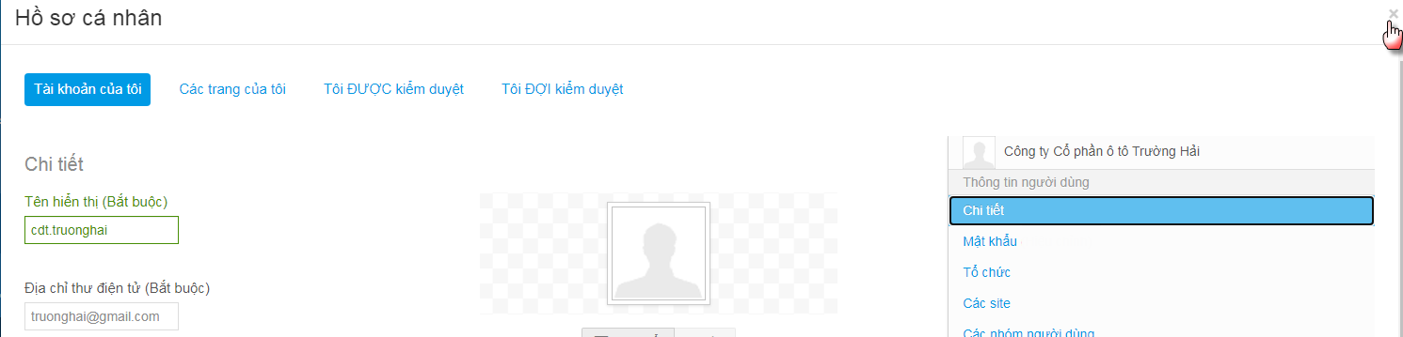

Đăng xuất hệ thống
- Bước 1. Nhấn nút Thoát:
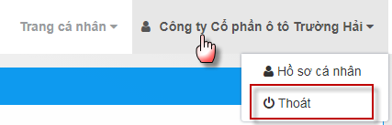

Thực hiện đầu tư

Danh sách dự án nhà đầu tư

Đề xuất – kiến nghị
- Bước 1. Đăng nhập vào hệ thống
- Bước 2. Nhấn vào liên kết “Danh sách dự án đầu tư” thuộc phân hệ “Thực hiện đầu tư”:
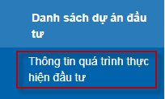
- Bước 3. Hiển thị giao diện danh sách dự án đầu tư:
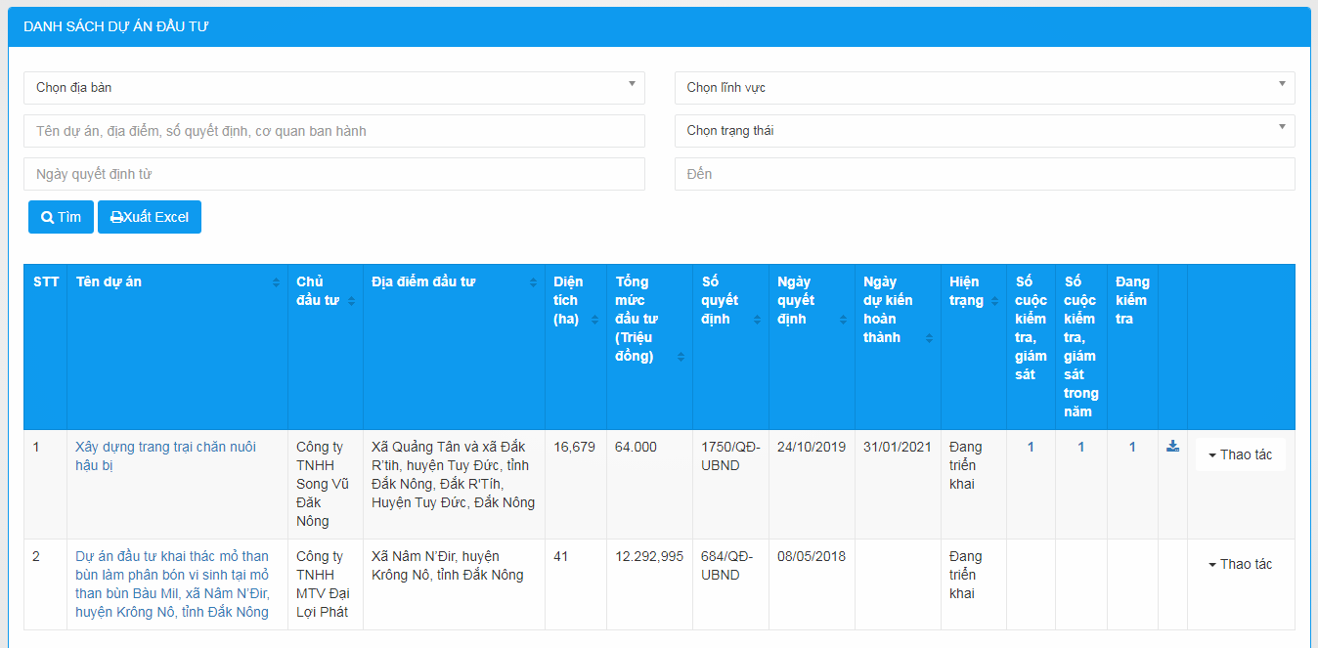
- Bước 4. Nhấn vào thao tác chọn Đề xuất - kiến nghị:
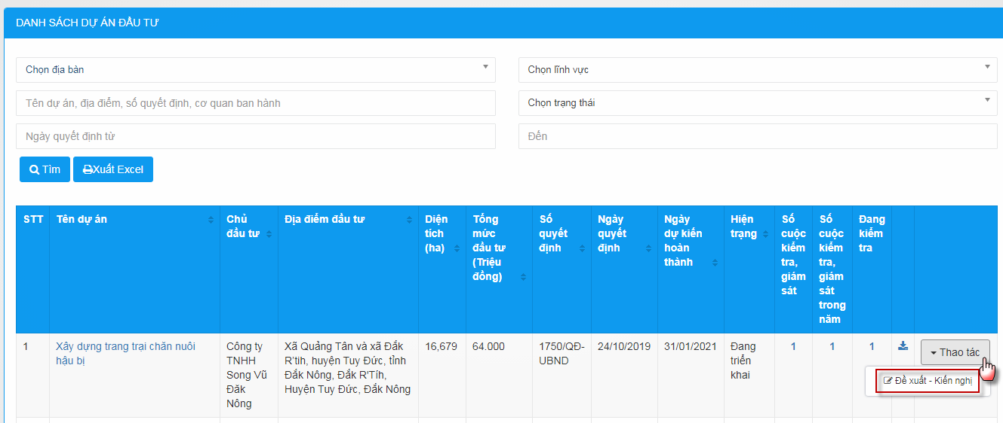
- Bước 5. Thêm:
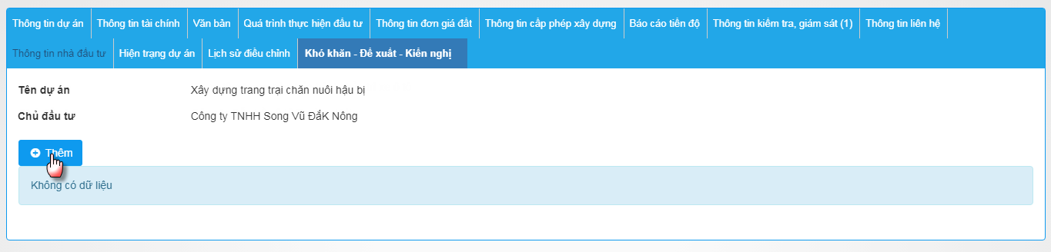
- Bước 5. Nhập đầy đủ và chính xác các thông tin (những trường có dấu * là bắt buộc nhập):
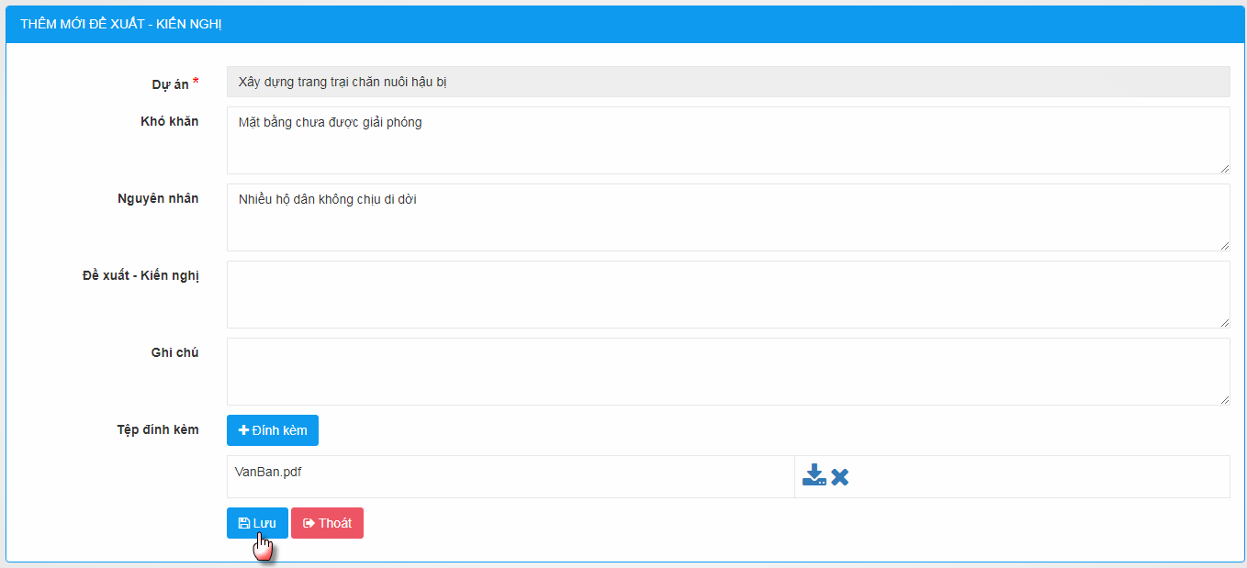
- Bước 6. Nhấn lưu, hiển thị dòng thông báo thành công.
- Bước 7. Người dùng có thể nhấn vào thao tác chọn sửa hoặc xóa dữ liệu.
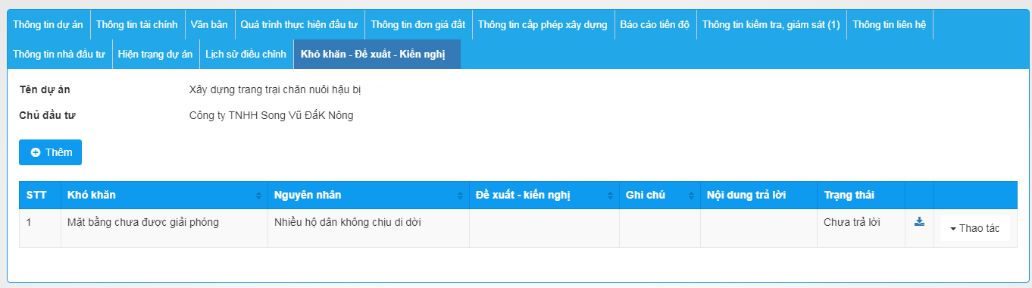
Ghi chú: Nếu những khó khăn – đề xuất – kiến nghị được Sở trả lời thì cột trạng thái “Chưa trả lời” chuyển qua trạng thái “Đã trả lời”

Thông tin quá trình thực hiện đầu tư
- Bước 1. Đăng nhập vào hệ thống
- Bước 2. Nhấn vào liên kết “Thông tin quá trình thực hiện đầu tư” thuộc phân hệ “Thực hiện đầu tư”
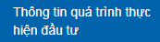
- Bước 3. Nhấn nút Thêm:
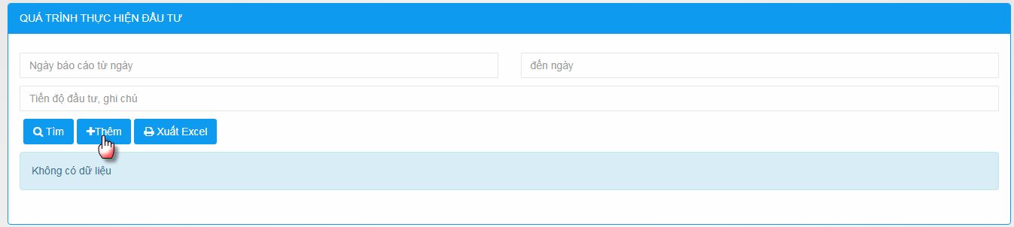
- Bước 4. Nhập đầy đủ và chính xác các thông tin (những trường có dấu * là bắt buộc nhập):
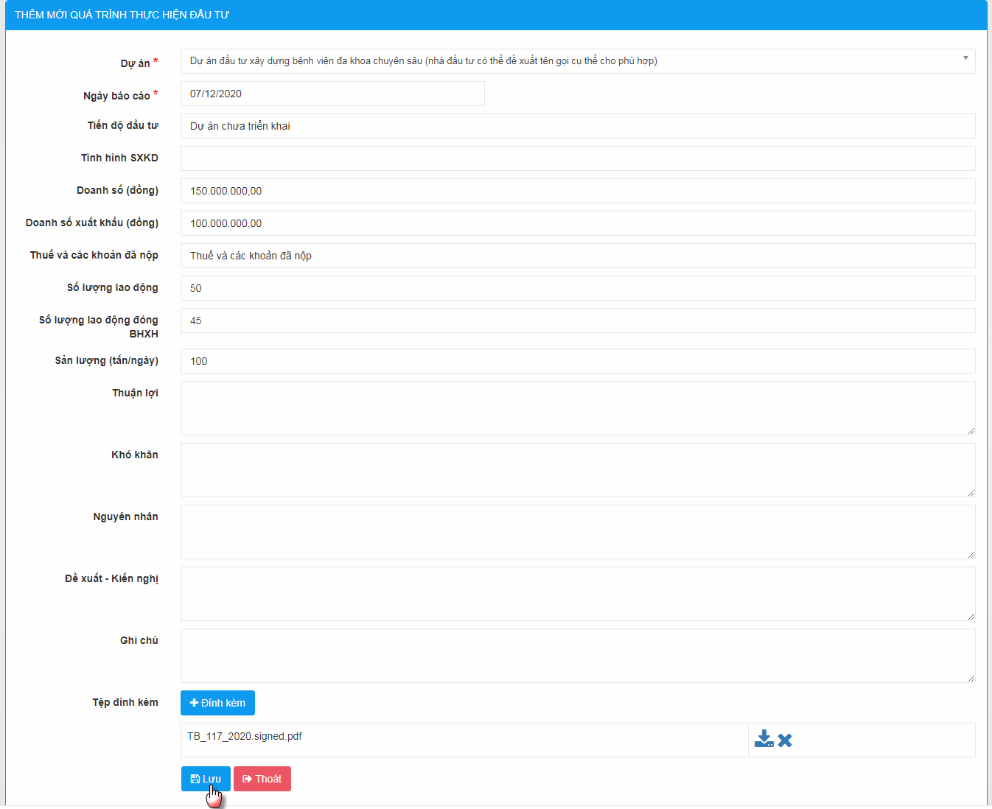
- Bước 5. Nhấn Lưu, hiển thị dòng thông báo thành công.
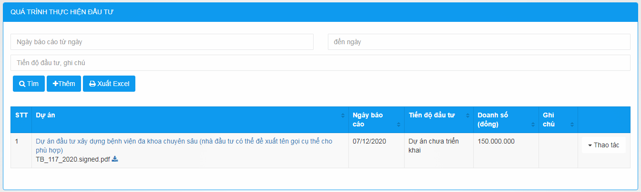
➔ Người dùng có thể tìm kiếm theo (ngày báo cáo từ ngày .. đến ngày, tiến độ đầu tư, ghi chú), xem thông tin quá trình thực hiện đầu tư hoặc nhấn vào thao tác chọn sửa, xóa.

Phân hệ quản lý báo cáo tiến độ

Danh sách báo cáo tiến độ
- Bước 1. Đăng nhập vào hệ thống
- Bước 2. Nhấn vào liên kết “Danh sách báo cáo tiến độ” thuộc phân hệ “Quản lý báo cáo tiến độ”
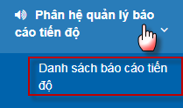
- Bước 3. Nhấn nút Thêm:
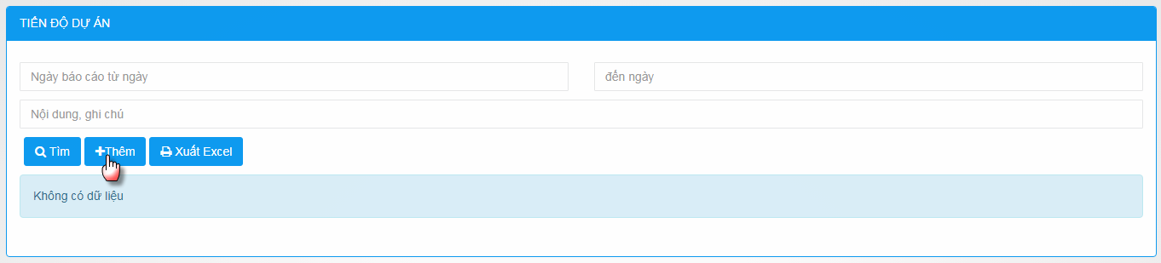
- Bước 4. Hiển thị giao diện nhập thông báo cáo tiến độ (những trường có dấu * là bắt buộc nhập):
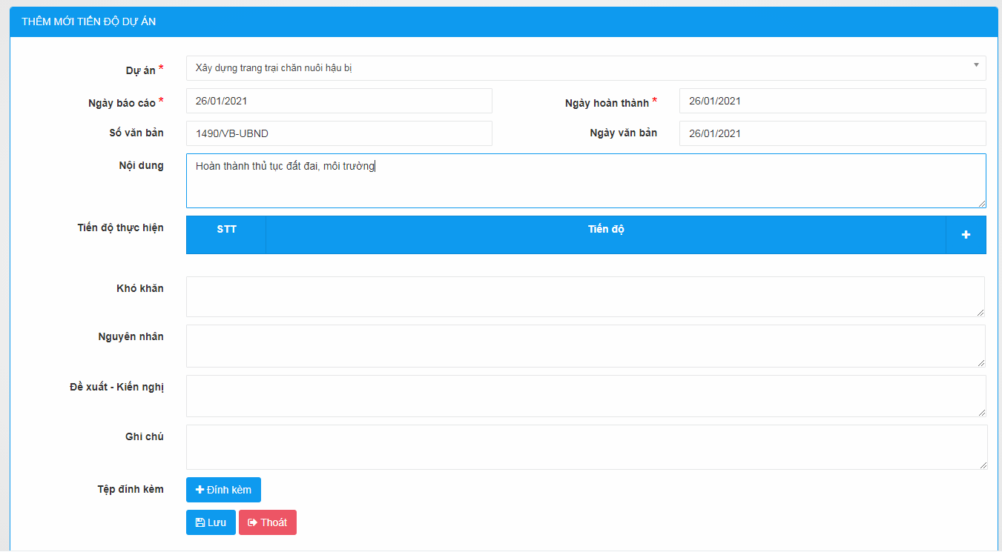
- Bước 5. Nhấn vào biểu tượng để chọn Tiến độ thực hiện:
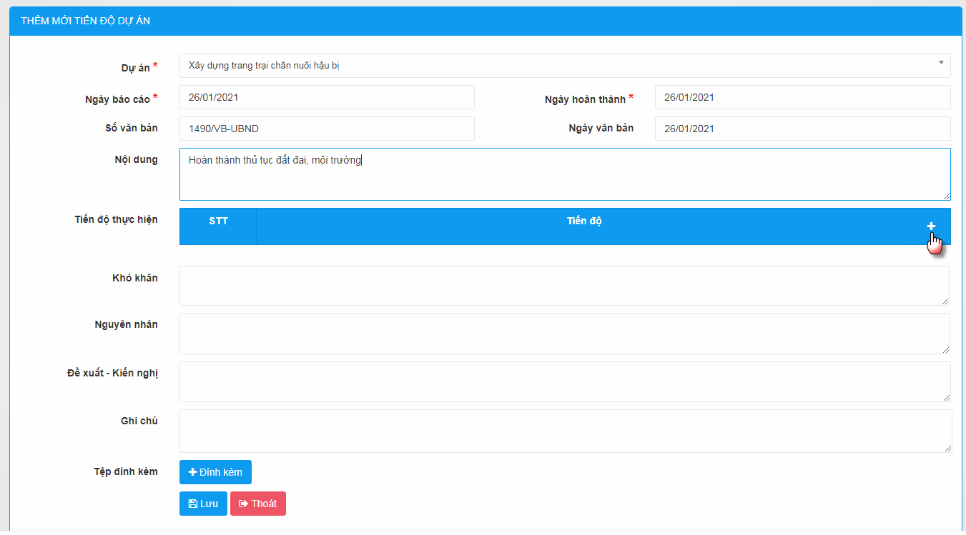
- Bước 6. Đánh dấu check vào ô tương ứng ( có thể check một hoặc nhiều giai đoạn của dự án), sau đó nhấn nút Cập nhật:
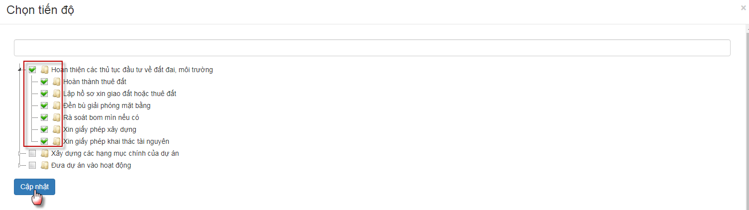
- Bước 7. Trên giao diện tiến độ dự án người dùng có thể xóa các tiến độ của dự án đã được chọn:
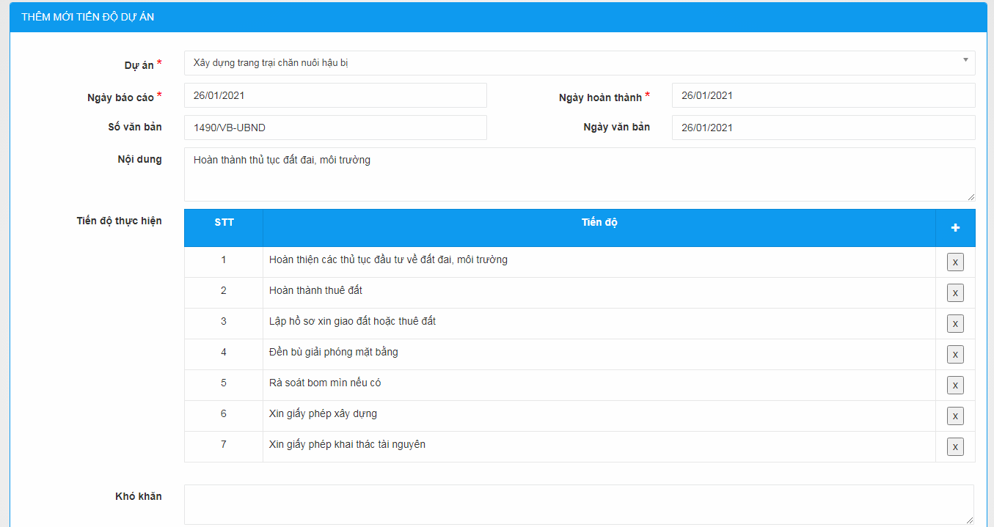
- Bước 8. Nhấn Lưu, hiển thị dòng thông báo thành công.
- Bước 9. Người dùng có thể tìm kiếm theo (ngày báo cáo từ ngày .. đến ngày, nội dung, ghi chú), hoặc nhấn vào thao tác chọn sửa, xóa.
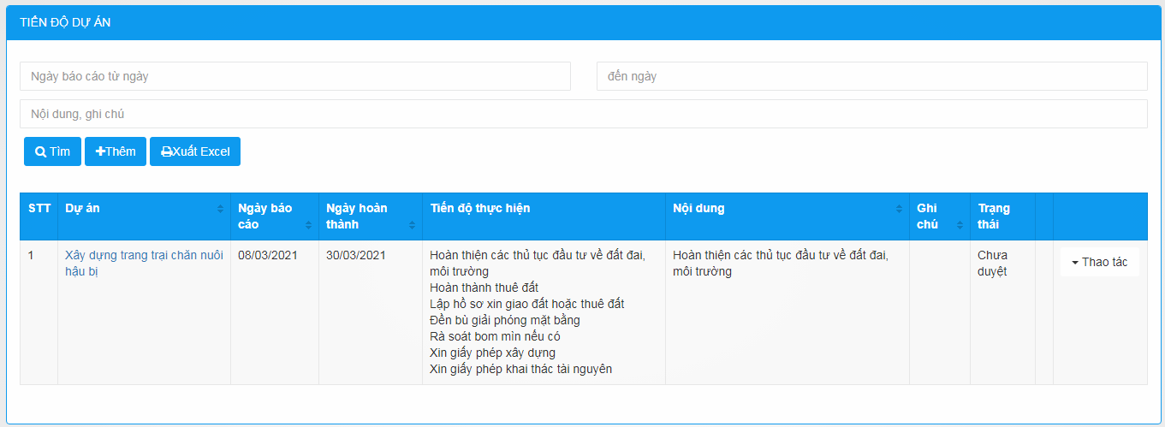
Ghi chú: Nếu báo cáo tiến độ dự án chưa được duyệt thì trạng thái là “Chưa duyệt”, ngược lại được duyệt thì sẽ chuyển thành trạng thái “Đã duyệt”

